OBS! Ta bort denna text och instruktionerna nedan innan dokumentet skickas in.
Saker att tänka på innan du skickar in synpunkter, förfrågningar och klagomål gällande FSC regelverket:
- Mycket viktig att beställa hem¹ och granska avverkningsanmälan från Skogsstyrelsen innan du skickar iväg något.
- Den svenska FSC standardens krav (exempelvis indikator 6.4.3) kan endast användas om markägaren är FSC certifierad. Du måste därför ta reda på om markägaren är FSC certifierad innan du skickar in ett sådant klagomål².
- För att skicka klagomål gällande bristfällig hänsyn till rödlistade arter (indikator 6.4.3) måste man först granska om det finns någon hänsyn planerad till arterna i avverkningsanmälan.
- Om du inte har granskat om hänsyn planeras till arterna i avverkningsanmälan kan du möjligen skicka in dokumentet som en synpunkt eller förfrågan. Om du skickar in som förfrågan kan du till skillnad från en synpunkt förvänta dig ett svar.
- Klagomål mot FSC skogsbruksstandarden ska i ett första skede framföras till certifikatsinnehavaren, tex ett skogsbolag. Många (främst mindre) skogsägare är medlemmar i gruppcertifikat³ och då ska klagomålet framföras till gruppcertifikatet.
- Om ett ombud (tex Norra skog eller Mellanskog) avverkningsanmäler en skog med naturvärden motsvarande nyckelbiotops kvalitet men markägaren inte är FSC certifierad, bör du skicka in ett FSC kontrollerat virke klagomål. Då ska klagomålet skickas till ombudsföretaget.
¹ Maila till skogsstyrelsen@skogsstyrelsen.se
² Hör av dig till FSC kansliet eller isak.lodin@wwf.se om du vill ha hjälp.
³ https://se.fsc.org/se-sv/hitta/grupper-for-skogsbrukscertifiering
OBS! Ta bort denna text och instruktionerna ovan innan dokumentet skickas in.

Inledande FSC- /PEFC-klagomål – information om höga naturvärden och fridlysta arter i avverkningsanmälan A 41266-2021 i Mönsterås kommun
Detta klagomål behandlar höga naturvärden i avverkningsanmälan A 41266-2021 i Mönsterås kommun som inkom 2021-08-16 och omfattar 11,8 ha.
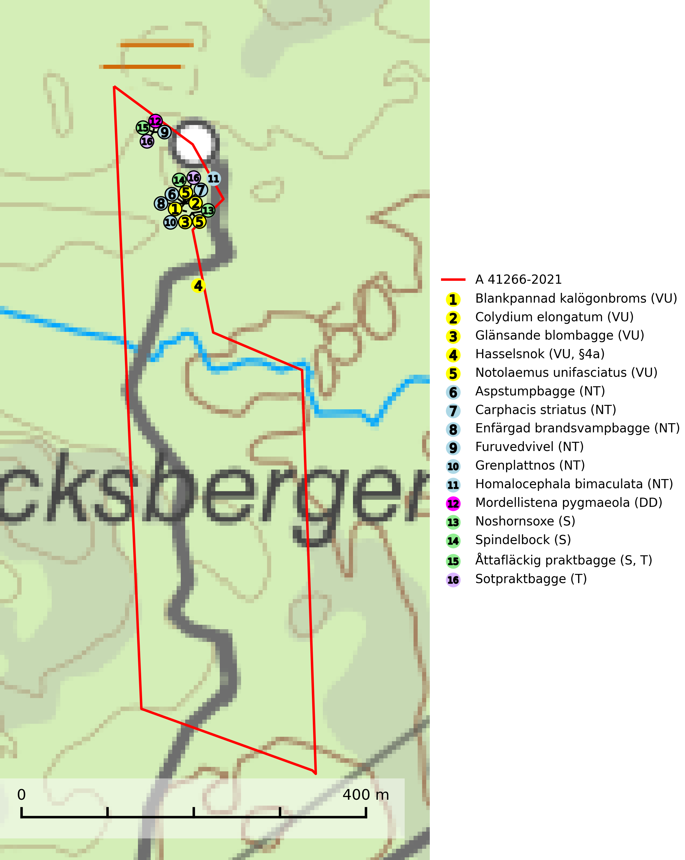
Figur 1. Fyndplatser för naturvårdsarter i och inom 2 meter från avverkningsanmälan. Markörer utan svart kant är placerade på fyndplatsen. Markörer med svart kant är placerade vid sidan av fyndplatsen har ett svart streck som visar fyndplatsens exakta position. Kartans mittpunktskoordinat är N 6336032, E 575488 i SWEREF 99 TM.
I och inom 2 meter från avverkningsanmälan finns fynd av 16 naturvårdsarter, varav 12 är rödlistade, 1 är fridlyst, 2 är typiska (T) och 3 är signalarter (S): blankpannad kalögonbroms (VU), Colydium elongatum (VU), glänsande blombagge (VU), hasselsnok (VU, §4a), Notolaemus unifasciatus (VU), aspstumpbagge (NT), Carphacis striatus (NT), enfärgad brandsvampbagge (NT), furuvedvivel (NT), grenplattnos (NT), Homalocephala bimaculata (NT), Mordellistena pygmaeola (DD), noshornsoxe (S), spindelbock (S), åttafläckig praktbagge (S, T) och sotpraktbagge (T). Se Figur 1.
Nedan presenteras relevanta utdrag ur standarderna för FSC, Chain of Custody, Controlled Wood och PEFC.
Vi förväntar oss att ni återkommer med ett skriftligt svar på vårt klagomål och även beskriver vilka korrigerande åtgärder ni satt in för att rätta till identifierade brister i er efterlevnad av den svenska FSC standarden.

Naturvårdsarter och fridlysta arter
Nedan följer beskrivningar av de naturvårdsarter och fridlysta arter som har sina livsmiljöer och växtplatser i den avverkningsanmälda skogen. De påträffade naturvårdsarterna är ett tydligt kvitto på att det rör sig om en skog med höga naturvärden.
Colydium elongatum (VU) är en barkbagge vars larvutveckling sker i gångar av barkborrar och andra insekter i bark och ved av olika barr- och lövträd. Att döma av preliminära observationer verkar arten i Norden kunna utnyttja såväl lövträd, t.ex. ek och björk, som barrträd. Arten påverkas negativt av brist på död ved och det föreligger indikation på eller misstanke om populationsminskning (SLU Artdatabanken, 2026).
Glänsande blombagge (VU) är en skalbagge vars larvutveckling sker i fuktig, mjuk död ved i stamhåligheter och kvistsår på levande ädellövträd, främst ek men även ask, bok, lind, alm och kastanj. Fullbildade skalbaggar övervintrar i puppkammaren och är aktiva främst under maj-juni, då de besöker blommor av t.ex. hagtorn. Arten hotas av substratbrist p.g.a. alltför små arealer av ädellövskog med tillräcklig tillgång på äldre och skadade träd (SLU Artdatabanken, 2025).
Notolaemus unifasciatus (VU) är en skalbagge vars larvutveckling sker under lös bark på döda grenar och stammar av lövträd, i Sverige främst ek och bok, i Centraleuropa även björk och asp. Arten är bl.a. funnen i gångsystem av eksplintborre. Bevara ädellövskogsbestånd och undvik att utnyttja ekavfall för flisframställning (SLU Artdatabanken, 2025).
Aspstumpbagge (NT) är en rovlevande skalbagge som lever under fuktig bark, främst på relativt nyligen döda aspar med angrepp av långhorningar, men även på björk och ek, tillfälligtvis även på andra slags lövträd. Arten påverkas negativ av brist på död ved och en minskning av populationen pågår eller förväntas ske. Minskningen avser kvalitén på artens habitat och antalet lokalområden (SLU Artdatabanken, 2025).
Enfärgad brandsvampbagge (NT) är en skalbagge vars larvutveckling sker olika arter av kärnsvampar i svampangripen bark av lövträd, i främst nyligen död bark av lind angripen av linddyna (Biscogniauxia cinereolilacina). Arten är även påträffad på flera andra trädslag som bok, ek, avenbok och sälg varför den även tycks utnyttja andra svamparter som föda. Allt bör göras för att spara de gamla lindarna, främst i Mälardalen. Både denna och flera andra rödlistade arter med mycket begränsad utbredning i norra Europa behöver dessa träd för att överleva. Det är även viktigt att nedfallna grenar och stamdelar får ligga kvar på lokalen. Om dessa hindrar utnyttjandet av marken kan de fraktas åt sidan och sparas på solbelysta platser i närheten. Enfärgad brandsvampbagge ingår i ett åtgärdsprogram för hotade arter (ÅGP) (SLU Artdatabanken, 2024; Ehnström, 2006).
Furuvedvivel (NT) lever i murken, ofta torr kärnved i döda stammar och grövre grenar av tall. Arten påverkas negativt av brist på kontinuitetsskog och en minskning av populationen pågår eller förväntas ske. Minskningen avser kvalitén på artens habitat (SLU Artdatabanken, 2025).
Grenplattnos (NT) är en skalbagge vars larvutveckling sker i tämligen hård, vitrötad lövträdsved, såväl i döda grenar på stående träd som i grenar som ligger på marken. Arten har vid flera tillfällen kläckts ur grenar eller klena stammar av hassel, ek, bok och avenbok, men också björk och asp anges som värdväxter. Arten hotas av en brist på lämpligt utvecklingssubstrat på grund av en ökad användning av vedflis från lövträd (SLU Artdatabanken, 2024).
Spindelbock är en långhorning vars larvutveckling sker under barken på nyligen döda grenar och stammar av olika lövträd, främst björk och asp, men även klibbal, ek, hassel, sälg och andra trädslag. Det föreligger indikation på eller misstanke om populationsminskning. Minskningen avser kvalitén på artens habitat på grund av fortsatt snabb avverkning av kontinuitetsskog i norra Sverige, samt ett ökat utnyttjande av flisved (GROT) för energiändamål och röjning i hagmarker på grund av ändrade miljöersättningsregler i den södra halvan av landet (SLU Artdatabanken, 2025).
Åttafläckig praktbagge är en skalbagge vars larvutveckling sker i solexponerad död ved av tall, undantagsvis gran. Ofta i döda veddelar i levande träd, t.ex. ytliga rötter med blottad ved, även i klena stammar eller grova grenar på marken. De platta larvgångarna är packade med gnagmjöl, och det plattovala flyghålet är ungefär 5 mm i diameter. Åttafläckig praktbagge är typisk art för 9010 Taiga (SLU Artdatabanken, 2025).
Sotpraktbagge är en skalbagge vars larvutveckling sker i solexponerad bark på nyligen brandskadade eller branddödade träd, både barr- och lövträd, främst björk. Arten gynnas starkt av att spontant brunnen skog får stå kvar, och inte avverkas. Även naturvårdsbränningar kan vara mycket gynnsamma ifall stående skog i soliga lägen är tillräckligt hårt bränd. Sotpraktbagge är typisk art för 9010 Taiga (SLU Artdatabanken, 2024).

Certifiering

Ur FSC-standarden
PRINCIP 1: LAGEFTERLEVNAD: Certifikatsinnehavaren ska följa alla tillämpliga lagar, förordningar och nationellt ratificerade internationella avtal, konventioner och överenskommelser.
1.3.1 Tillämpliga lagar och föreskrifter för brukandet av skogen följs.
- Kommentar: I den avverkningsanmälda skogen har fridlysta arter sina livsmiljöer och växtplatser. Att skada de fridlysta arternas livsmiljöer, växtplatser eller ekologiska funktion är inte tillåtet enligt artskyddsförordningen.
6.4 Certifikatsinnehavaren ska skydda sällsynta arter och hotade arter samt deras livsmiljöer inom skogsbruksenheten. Det ska ske genom avsättningar, andra skyddade områden och genom att skapa konnektivitet och/eller genom andra direkta åtgärder som gynnar dessa arters överlevnad och livskraft. Åtgärderna ska stå i förhållande till brukandets skala, intensitet och risk, samt till sällsynta och hotade arters bevarandestatus och ekologiska krav. Certifikatsinnehavaren ska beakta den geografiska spridningen och ekologiska krav hos sällsynta och hotade arter utanför skogsbruksenhetens gränser när beslut om åtgärder inom skogsbruksenheten ska fattas.
6.4.3 Bevarandeåtgärder genomförs för de kända förekomster av rödlistade arter som påverkas av skogsbruk.
- Kommentar: I det avverkningsanmälda skogsområdet har 16 naturvårdsarter varav 12 rödlistade arter sina livsmiljöer och växtplatser.

Ur Chain of Custody Certification (FSC-STD-40-004 ver 3.0)
1.3 The organization shall commit to the FSC values as defined in FSC-POL-01-004 Policy for the Association of Organizations with FSC.

Ur FSC:s policy för associerade organisationer (FSC-POL-01-004)
Som “Chain of Custody”-certifierad organisation är skogsbolaget bunden av de fastställda reglerna i Del 1 Punkt 1 c) i Policy för organisationer associerade med FSC (FSC-POL-01-004 V2-0 EN + SVE version 2012-03-02):
- De organisationer FSC kan acceptera association med får inte direkt eller indirekt ha några kopplingar till nedanstående, oacceptabla aktiviteter:
a) Olaglig skogsavverkning och handel med olagligt avverkat virke eller skogsprodukter
...
c) Skogsbruk som förstör höga naturvärden
d) Betydande omvandling av skog till plantager eller annan, icke skoglig, markanvändning
- Kommentar: Avverkning av skog med höga naturvärden samt skada på fridlysta arter strider både mot FSC Controlled Wood-standarden och FSC:s policy for associerade organisationer.

Ur FSC Controlled Wood (FSC-STD-40-005)
Virke som inte accepteras i FSC-märkta produkter (oacceptabelt ursprung) enligt FSC Controlled Wood (FSC-STD-40-005):
- Illegalt avverkat virke.
- ...
- Virke från avverkningar som hotar höga naturvärden.
- Virke från skog som konverteras till plantager eller icke-skogligt bruk.
- Kommentar: Avverkning av skog med höga naturvärden samt skada på fridlysta arter strider både mot FSC Controlled Wood-standarden och FSC:s policy for associerade organisationer.

Ur PEFC-standarden gällande lagefterlevnad
PEFC-standarden förutsätter att tillämplig svensk lagstiftning följs. Det är utsedd tillsynsmyndighet som ansvarar för tillsyn av lagens efterlevnad. PEFC-standarden återger innehållet i vissa certifieringskritiska lag- och föreskriftskrav vilka ska ingå i granskning av PEFC-systemets efterlevnad.
- Kommentar: I den avverkningsanmälda skogen har fridlysta arter sina livsmiljöer och växtplatser. Att skada de fridlysta arternas livsmiljöer, växtplatser eller ekologiska funktion är inte tillåtet enligt artskyddsförordningen

